ROTINA DO TRABALHO PEDAGÓGICO PARA SER REALIZADAEM EM DOMICILIO (MI-A) - Profª EDNÉIA
> Data: 02/11 a 06/11 de 2020
Creche Municipal “Maria Silveira Mattos”
SEGUNDA-FEIRA | TERÇA-FEIRA | QUARTA-FEIRA | QUINTA-FEIRA | SEXTA-FEIRA
*** MATERNAL I-A  *Feriado:  Dia de Finados | *** MATERNAL I-A  *Hora da Música: Bolinha de Sabão  https://www.youtube.com/watch?v=9_mmOig_5CI  (O link será disponibilizado no grupo).  *Brincando de ciência: a experiência da bolha de sabão que não estoura  *Objetivo:  - Esta atividade desenvolve a criatividade, a imaginação e a percepção tátil e visual da criança.  *Materiais:  - Água, detergente  - Canudo ou pedaço de mangueira de agua.  - Luva de látex e uma luva de lã.  *Desenvolvimento:  - Misture duas colheres de sopa de detergente em um copo de água. Mexa bem e com um canudinho assopre. Quanto mais devagar a criança assoprar, maior ficará a bolha.  - Atenção: Experimente pegar a bolha de sabão com a luva de látex e veja o que acontece, em seguida, experimente pegar a bolha de sabão com a luva de lã e observe que a bolha não irá estourar.  - Explicação:  A superfície da luva pode amortecer as bolhas por causa da propriedade hidrofóbica. Em outras palavras, a bolha de sabão não “molha” a luva e com isso ela não estoura.  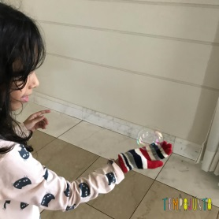 | *** MATERNAL I-A  *Hora da História: Os Três Porquinhos – Série Ficção – Contos de Fada  (o livro em PDF estará disponível no grupo)  *Brincando com água colorida  *Objetivo:  - Esta atividade desenvolve a criatividade, a imaginação e a percepção visual da criança.  *Materiais:  -Potes transparentes de variados tamanhos e formas  -Corante de alimento  -Colheres e utensílios de cozinha e água.  *Desenvolvimento:  - Escolha um cantinho em sua casa, como por exemplo, Box do banheiro ou banheira, para que a criança possa explorar sua imaginação.  Organize potes com água colorida e utensílios da cozinha. Um detalhe importante é deixar alguns potes vazios para a criança brincar de transferir água. Assim como é importante ter recipientes de diferentes alturas e diâmetros para a criança perceber que deve usar diferentes objetos para retirar a água de um pote em função da sua profundidade, por exemplo.  Com as colheres deixe a criança transferir água colorida para os potes vazios, criando novas cores. Use tinta guache de diferentes cores, corantes ou que você tiver em casa.  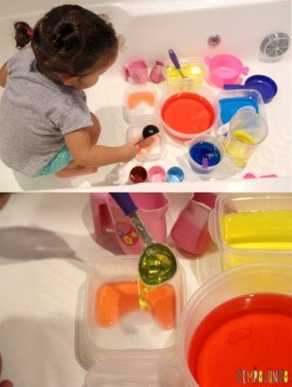 | *** MATERNAL I-A  *Hora da História: Chapeuzinho Vermelho – Contação de Histórias por Carol Levy  https://www.youtube.com/watch?v=mt2Z6oh4rOI  (O link será disponibilizado no grupo).  * Afunda ou não afunda, estimulando a experimentação de objetos.  *Objetivo:  -Identificar quais materiais do dia-a-dia afunda ou flutuam quando imersos na água  *Materiais:  -Bacia  - Água  -Objetos pequenos que tiver em casa (Ex.: Brinquedos),  *Desenvolvimento:  - Utilize uma bacia com água e objetos pequenos que tiver em casa e aí é só colocar os objetos de um em um, verificando junto com a criança se afunda ou não afunda.  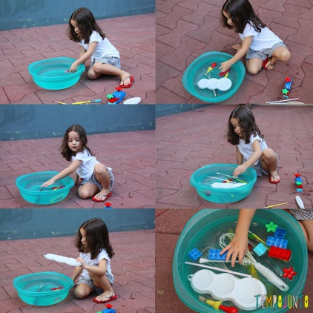 | *** MATERNAL I-A  * Hora da História: O Coelho sem orelhas, Autor: Baumgart, Klaus - Schweiger, Til, contada através de vídeo pelo ADI - Tio Brendon. Agradecimentos: Prof. Ednéia e ADI -Tia Paula.

